

**BỘ CÔNG THƯƠNG**

**TRƯỜNG ĐẠI HỌC CÔNG NGHIỆP TP.HCM**

**KHOA CÔNG NGHỆ THÔNG TIN**

**LAB WEEK 05**

**Chủ đề: Trang Web tuyển dụng ứng viên**

Sinh viên thực hiện: Nguyễn Bá Minh Triết - 21073911

Lớp: DHKTPM17BTT

TP.Hồ Chí Minh – Ngày 15 Tháng 12 Năm 2024

1. **Giới thiệu**

Trang web tuyển dụng ứng viên cho phép tìm một công việc phù hợp nhằm đáp ứng nhu cầu tìm kiếm việc làm hiện nay. Tại đây, trang web có thể giúp dễ dàng khám phá những cơ hội việc làm hấp dẫn, kết nối với nhà tuyển dụng hàng đầu và xây dựng tương lai thành công.

1. **Cơ sở dữ liệu**

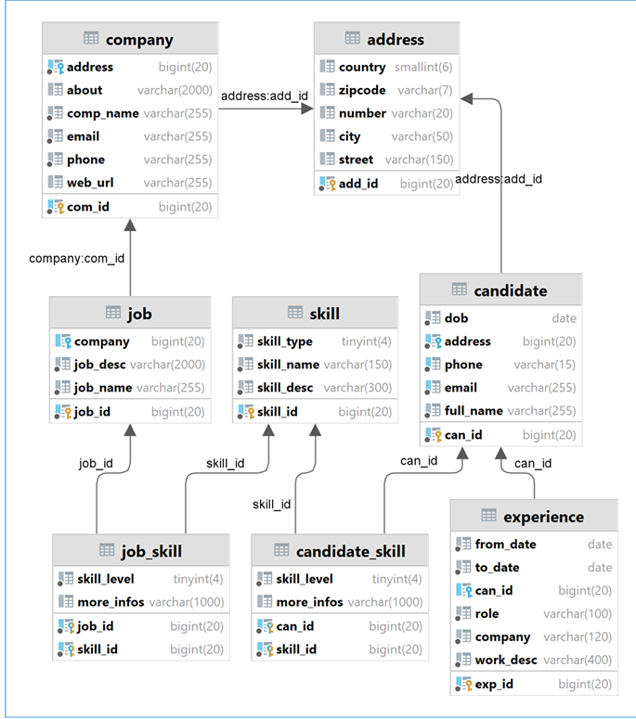

1. **Giao diện trang Web**

Sau khi khởi động Spring, truy cập vào đường link:

<http://localhost:9998>

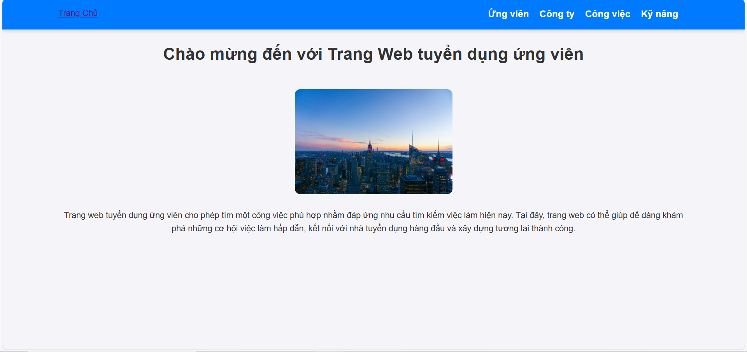

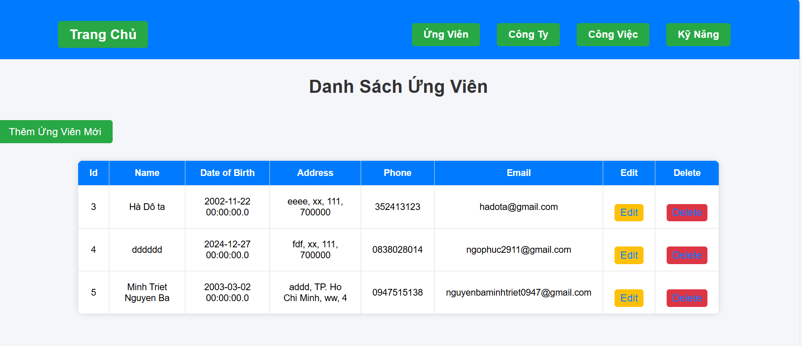

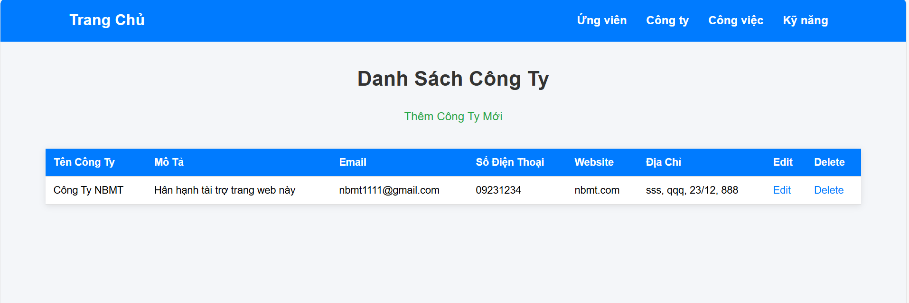

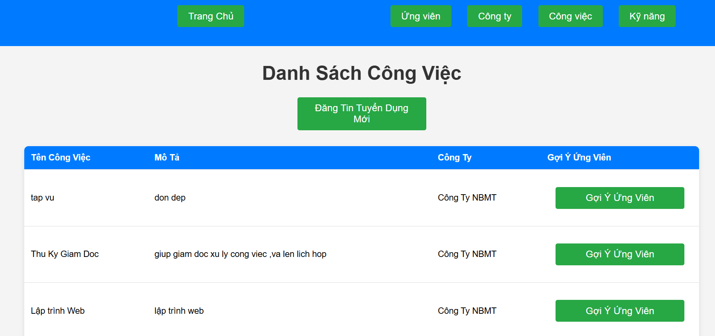

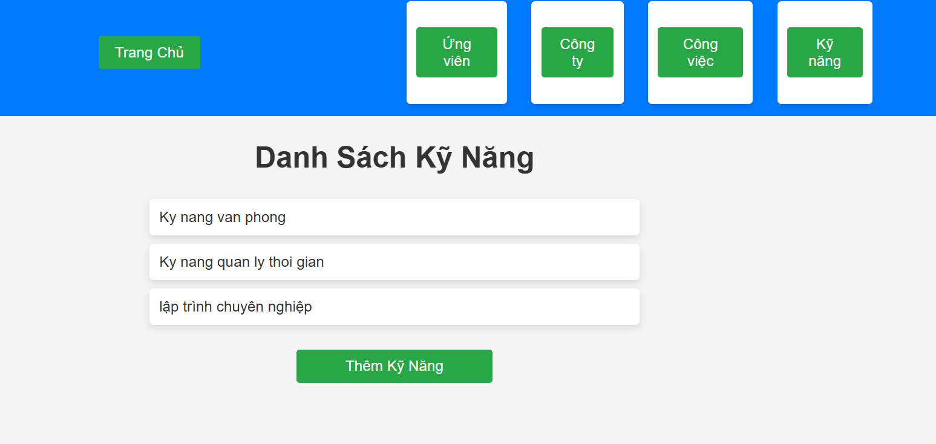

1. **Nội dung code**

Cấu trúc project:

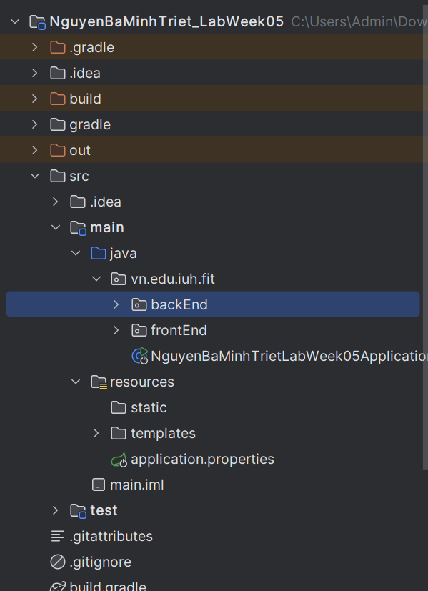

4.1. Tạo các enities sao cho khi thực thi sẽ tạo ra các bảng như hình Models:

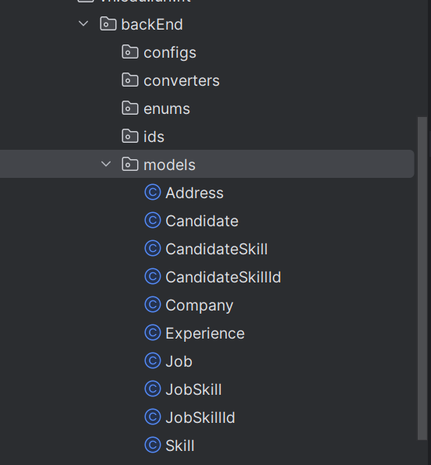

4.2. Viết các repositories interface

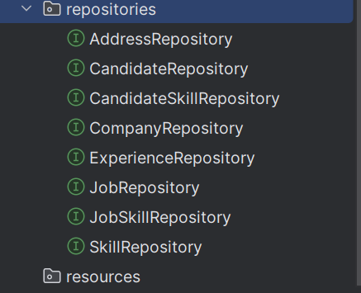

4.3. Viết các lớp services

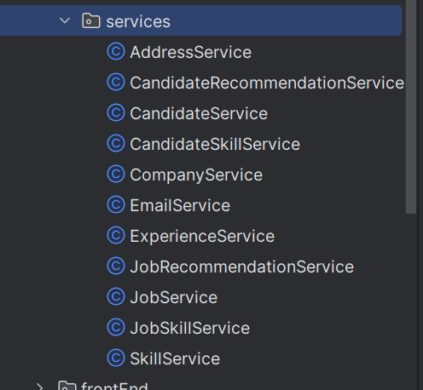

4.4 Tạo các trang web cho phép công ty đăng tin tuyển người với các skill mong muốn

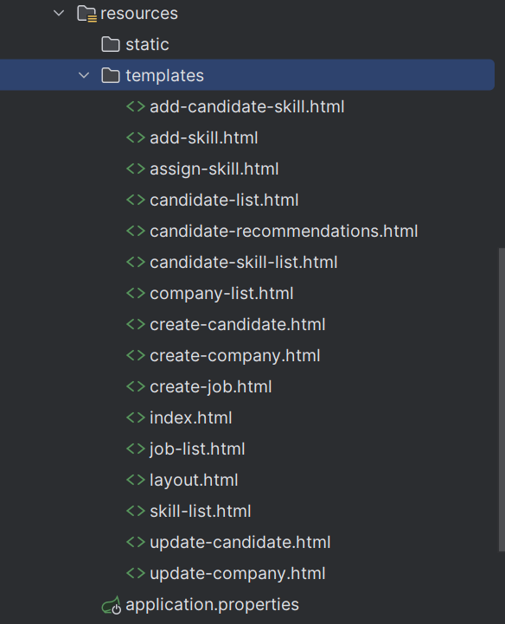

4.5. Các ứng viên khi log vào sẽ được gợi ý các công việc có skill phù hợp với mình



4.6. Giúp các công ty tìm các ứng viên có skill phù hợp rồi gửi mail mời.

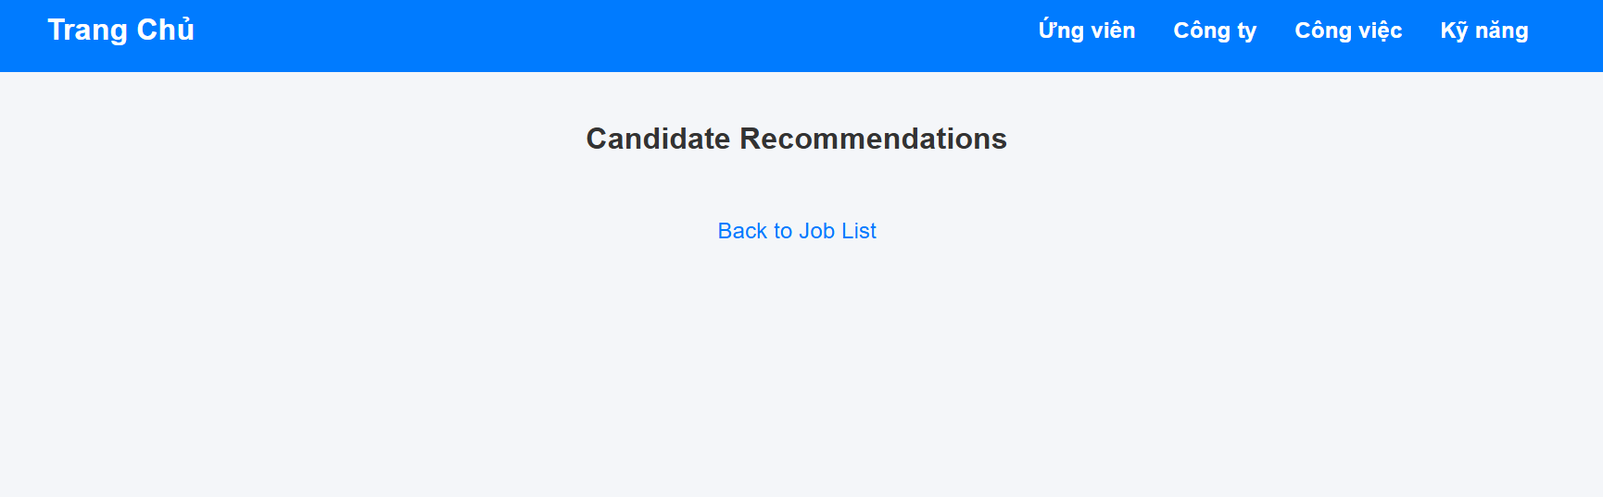

4.7. Đề xuất một số skill mà ứng viên chưa có để học.

